STRATÉGIE DE DONNÉES · STRATÉGIE COMMERCIALE · IA
Autopsie d’une soumission perdue
Pourquoi votre stratégie de données est votre stratégie commerciale — et ce que l'IA s'apprête à en faire
Jerome Potvin (Jay) | Directeur, Stratégie commerciale, Innovair Solutions | Octobre 2026
RAPPORT D’AUTOPSIE
Victime Une soumission (triplex, thermopompe + 12 plinthes + 12 thermostats)
Heure du décès 10 h 40, après trois heures d’agonie
Cause inscrite au CRM « Perdu sur le prix »
Cause réelle Quatre liens de données brisés sur six
Témoins Aucun. Personne ne l’a jamais signalé.

EN 30 SECONDES
- Bien des soumissions « perdues sur le prix » meurent en réalité ailleurs : quand les liens entre client, contrat, produit et fournisseur sont brisés.
- Selon Gartner, la résistance culturelle pèse plus lourd que le financement (60 % contre 40 %) dans l'échec de la gouvernance des données.
- Au Canada, une brèche coûte désormais 7,11 M$ en moyenne, un record (IBM, 2026). Et moins d'entreprises sont touchées, mais la facture de rétablissement a doublé en deux ans (Statistique Canada).
- L'IA ne répare pas une soumission perdue. Elle l'industrialise. À la fin : un outil d'une heure, la Trace de soumission, pour le vérifier chez vous.
PIÈCE N° 1 — LA SCÈNE

7 h 40, au comptoir
Un entrepreneur appelle. Il rénove un triplex et veut un prix avant midi : une thermopompe pour climat froid, douze plinthes électriques et une douzaine de thermostats connectés. Le genre de commande que tout distributeur veut.
Le représentant aux ventes internes ouvre le système, et la matinée commence à glisser. La plinthe apparaît sous deux numéros de pièce, à deux prix différents. Le prix négocié de l'entrepreneur n'est pas dans l'ERP : il vit dans un fichier Excel, sur le portable du directeur des ventes. La compatibilité entre thermostats et plinthes est enfouie dans un PDF du fournisseur. Pour finir la soumission de la maison, le représentant s'envoie le fichier de prix à son courriel personnel. Quatrième lien brisé : le fichier vient de quitter l'entreprise.
Trois heures plus tard, la soumission part. Au mauvais prix. L'entrepreneur achète ailleurs. Dans le CRM, l'occasion est fermée : « perdue sur le prix ». Personne n'écrit ce qui s'est vraiment passé : l'entreprise a perdu une vente parce que ses propres dossiers n'arrivaient pas à s'entendre entre eux.
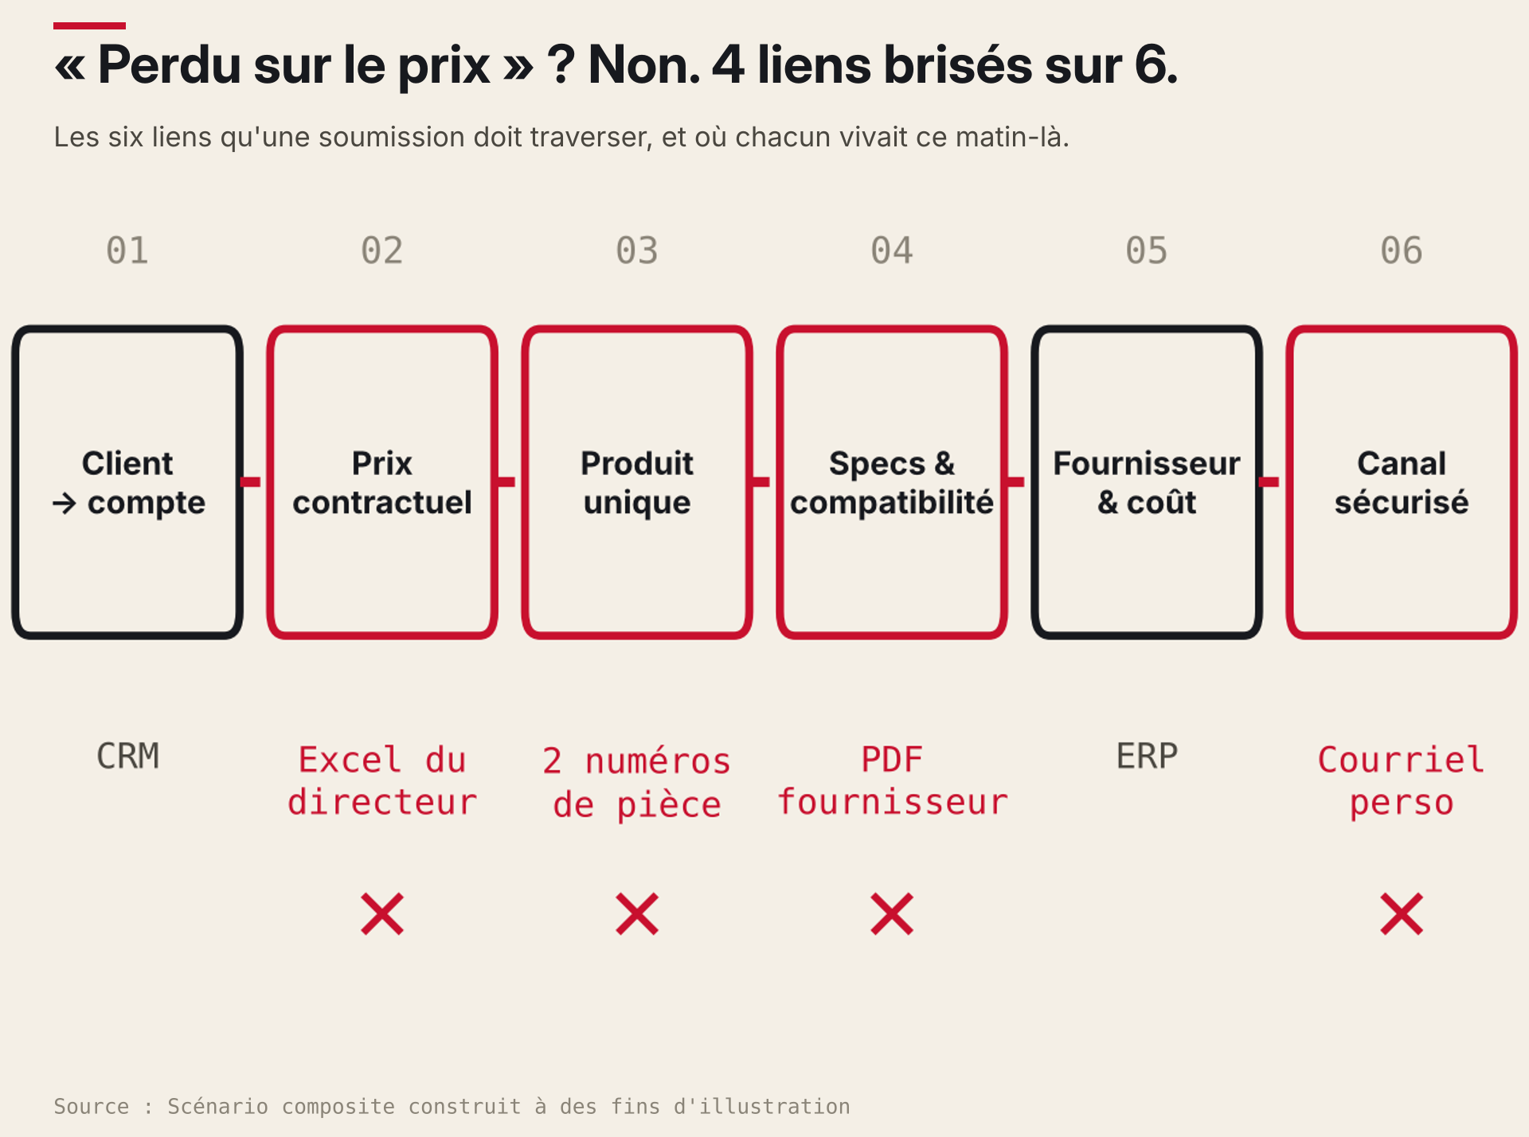
Figure 1. Scénario composite, mais quiconque a travaillé derrière un comptoir de distribution reconnaîtra chaque étape.
Je vais suivre cette soumission tout au long de l'article. Tout ce qui a mal tourné — stratégie, données maîtres, gouvernance, sécurité, humains, et bientôt IA — est exactement ce qu'une stratégie de données existe pour corriger.
PIÈCE N° 2 — LE FAUX COUPABLE

Ce n'a jamais été un problème TI
Demandez à la plupart des dirigeants qui est responsable de la stratégie de données : ils pointeront les TI. Regardez à nouveau la soumission perdue. L'échec n'était pas technique. C'était un échec de prix, un échec de relation client et un échec de rapidité. Ce sont des résultats commerciaux.
Une stratégie de données n'est pas une annexe à la stratégie commerciale. C'est ce qui la rend exécutable.
Politique de prix, segmentation, assortiment, conditions contractuelles, programmes fournisseurs : ce sont toutes des décisions inscrites dans des dossiers. Quand ces dossiers flanchent, la stratégie flanche au comptoir, une soumission à la fois.
La recherche va dans le même sens. Dans un sondage publié en avril 2026, Gartner rapporte que les organisations les plus matures en matière de données prêtes pour l'IA obtiennent jusqu'à 65 % de meilleurs résultats d'affaires, et que celles dont les initiatives d'IA réussissent investissent jusqu'à quatre fois plus dans leurs fondations de données. Pourtant, selon un autre sondage Gartner auprès de 504 leaders, seulement 22 % des organisations ont défini, suivi et communiqué des indicateurs d'impact d'affaires pour la majorité de leurs cas d'usage en données et analytique.
Autrement dit : la plupart des entreprises investissent dans les données sans pouvoir dire quel chiffre commercial cela fait bouger. Notre soumission montre pourquoi c'est grave : la perte était bien réelle, mais aucun rapport ne l'attribuera jamais aux données.
PIÈCE N° 3 — L'ARME DU CRIME

Un prix n'est pas un champ. C'est une relation.
Regardez l'échec de près et vous remarquerez quelque chose. Aucun dossier n'était catastrophiquement faux. La plinthe existait, le prix contractuel existait, l'information de compatibilité existait. Ce qui était brisé, c'étaient les liens entre eux.
Un prix, c'est une relation : ce client, sous ce contrat, achetant ce produit, provenant de ce fournisseur, à ce coût, aujourd'hui. La gestion des données maîtres (MDM) est la discipline qui garde ces relations vraies.
Sa réputation est mauvaise : des chiffres de Gartner repris par la presse spécialisée (Dataversity, 2025) situent à 75 % la proportion de programmes MDM qui ratent leurs objectifs d'affaires. Ma lecture : le MDM échoue quand on le mène comme un projet de nettoyage de données, plutôt que comme une carte de la façon dont l'entreprise gagne réellement de l'argent. Partez de la soumission, du contrat et de la commande de réapprovisionnement ; tracez les dossiers que chacun touche. Les priorités s'écrivent d'elles-mêmes.
PIÈCE N° 4 — LE SUSPECT SANS NOM

Qui décide quel prix est le bon ?
Retour au comptoir. Le représentant a trouvé deux prix pour la même plinthe. Lequel était le bon ? Il ne le savait pas, et personne d'autre non plus : les achats avaient créé un dossier, une mise à jour de prix du fournisseur avait créé l'autre, et personne n'avait l'autorité d'en retirer un. La donnée n'était pas seulement fausse. Elle était orpheline.
C'est exactement de ça que parle la gouvernance des données : des droits de décision et de la reddition de comptes. Qui a le droit de créer, modifier, approuver et retirer chaque type de donnée, et qui répond de sa qualité. Ce n'est pas un cartable de politiques. C'est la réponse à la question que le représentant n'a pas pu obtenir à 7 h 40 : qui décide ?
La plupart des programmes l'oublient. Dès février 2024, Gartner prédisait que 80 % des initiatives de gouvernance des données et de l'analytique échoueraient d'ici 2027, faute d'une crise réelle ou fabriquée pour les forcer à livrer. Et selon un sondage Gartner de 2025 rapporté par IIoT World, seulement 26 % des programmes de gouvernance intègrent la culture et la communication à leur stratégie ; la majorité se concentre sur le risque, la sécurité et les contrôles techniques.
La solution : gouverner le minimum qui compte, pas le maximum possible. Une entreprise de distribution de taille moyenne n'a besoin que de quatre rôles :
Rôle | Qui | Ce qu'il fait
Commanditaire exécutif | Un membre de la direction | Déclare que les données font partie du plan commercial et tranche les arbitrages.
Responsables de domaine | Client · Produit · Prix · Fournisseur | Décident quand deux dossiers se contredisent. Un nom par domaine.
Intendants (stewards) | Représentants, acheteurs | Repèrent et corrigent au plus près du comptoir.
Revue mensuelle | 30 minutes | Quelques indicateurs de qualité, face au KPI commercial qu'ils soutiennent.

Au Québec, une partie de cette structure existe déjà : en vertu de l'article 3.1 de la Loi sur la protection des renseignements personnels dans le secteur privé (Loi 25), la personne ayant la plus haute autorité dans l'entreprise exerce par défaut la fonction de responsable de la protection des renseignements personnels. Cette même imputabilité peut ancrer l'ensemble du modèle de gouvernance. Bien faite, la gouvernance n'est pas de la bureaucratie. C'est la raison pour laquelle, un an plus tard, la plinthe n'apparaît plus qu'une seule fois.
PIÈCE N° 5 — L'EFFRACTION

Le fichier qui a quitté l'immeuble
Revenez au moment où le représentant s'envoie le fichier de prix à son courriel personnel. Ça ressemblait à de l'initiative. C'était une brèche en attente, parce qu'une entreprise sans stratégie de données ne sait pas où vivent ses données sensibles. Elle ne peut donc pas les protéger.
La facture n'a plus rien d'abstrait. Selon le rapport 2026 d'IBM sur le coût d'une brèche de données, les organisations canadiennes paient désormais un record de 7,11 M$ CA en moyenne par brèche, et le secteur industriel atteint 8,89 M$ CA par incident.
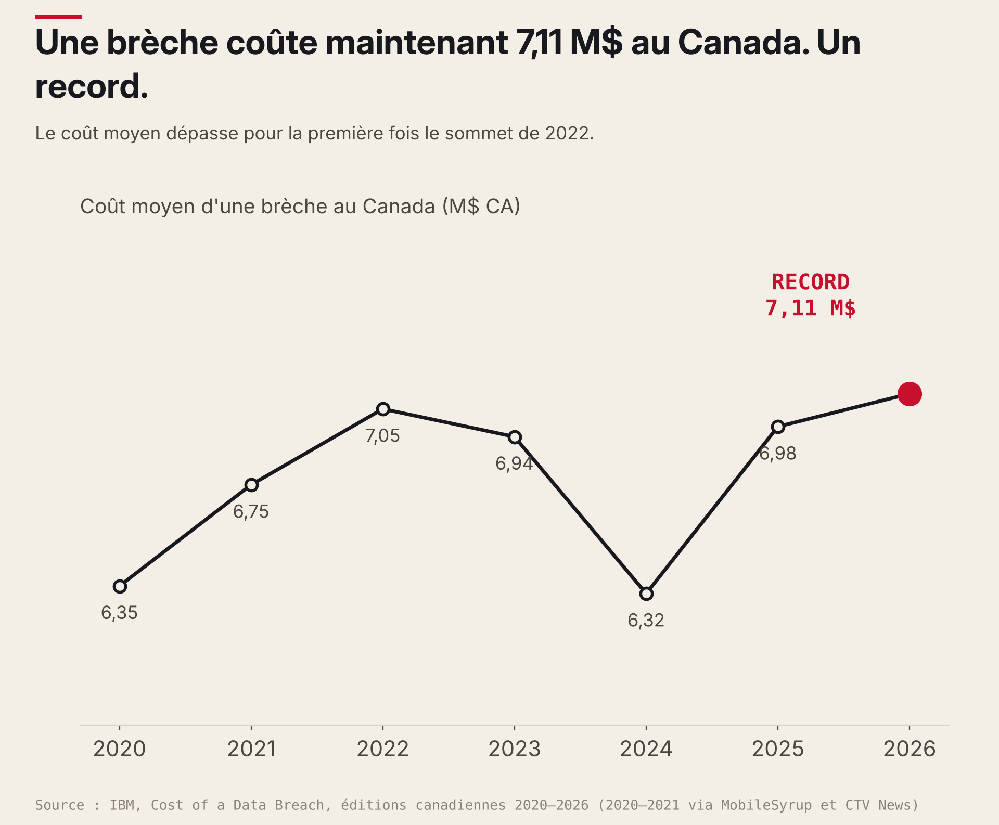
Figure 2. Le coût moyen d'une brèche au Canada atteint un sommet en 2026. Les valeurs 2020–2021 proviennent de la couverture médiatique des rapports IBM.
Pour un distributeur, la donnée la plus importante est celle-ci : la compromission de la chaîne d'approvisionnement est devenue le principal facteur d'augmentation des coûts de brèche au Canada, ajoutant environ 367 899 $ CA par incident.
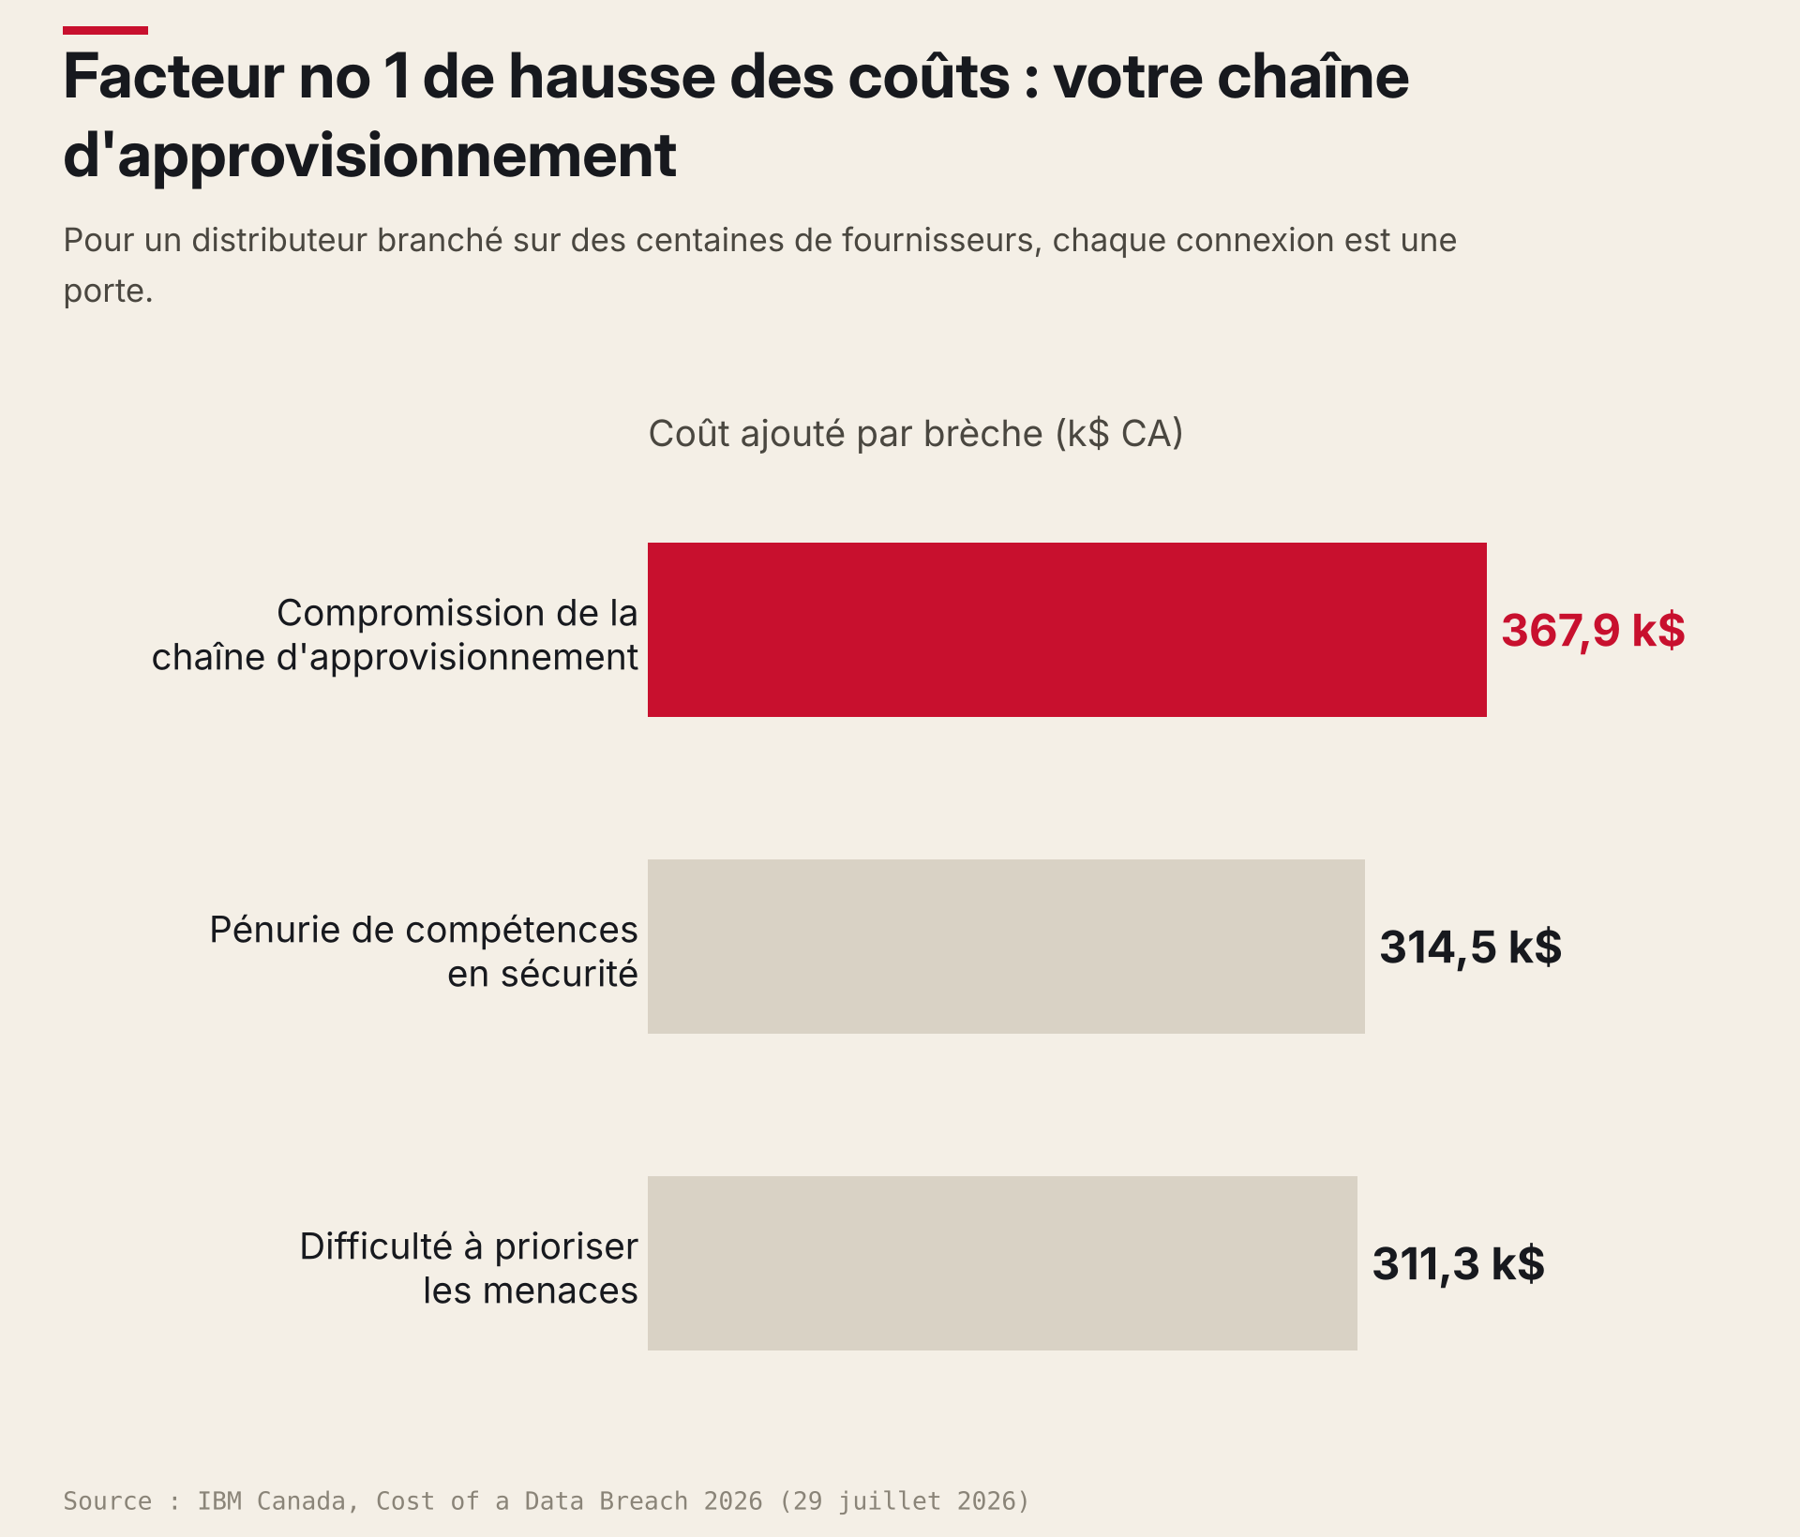
Figure 3. Pour une entreprise branchée sur des centaines de fournisseurs et des milliers de clients, chaque connexion est une porte.
Et voici le paradoxe que presque personne ne remarque. Selon Statistique Canada, la part des entreprises touchées par un cyberincident a diminué, de 18 % en 2021 à 16 % en 2023. Mais leurs dépenses de rétablissement ont doublé sur la même période, d'environ 600 M$ à 1,2 G$. Moins d'incidents, mais des incidents beaucoup plus chers. Exactement le profil d'une économie de plus en plus interconnectée.
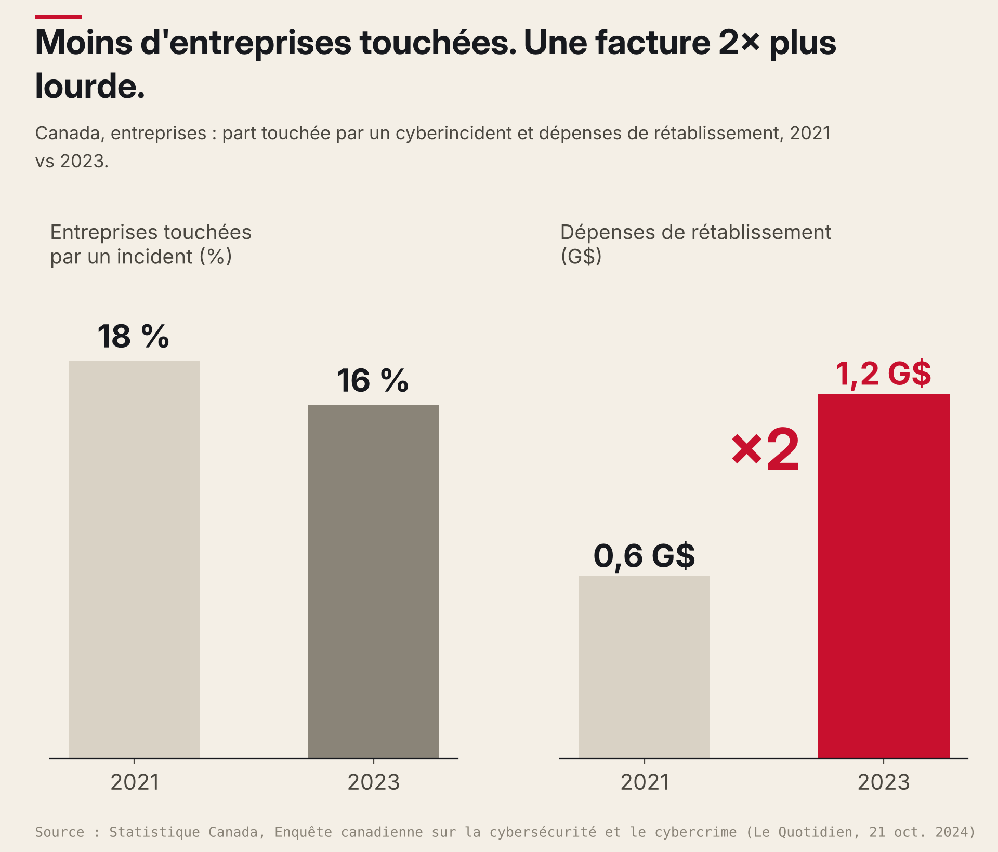
Figure 4. Le paradoxe canadien de la cybersécurité.
Une stratégie de données qui inventorie, classifie et attribue un responsable à chaque domaine de données est aussi une stratégie de sécurité. Et l'une des moins chères qui soient. Aujourd'hui, ce fichier de prix a autant de chances de finir collé dans un clavardeur IA que dans un courriel. On y revient.
PIÈCE N° 6 — LE MOBILE

Le système que personne n'utilisait
Disons que l'entreprise a compris. Elle achète une plateforme de données maîtres, nettoie le catalogue, charge les prix contractuels. Six mois plus tard, les représentants gardent encore leurs propres fichiers Excel, parce qu'ils leur font plus confiance.
Le 21 septembre dernier, lors de son sommet de Mumbai, Gartner a mis un chiffre là-dessus : d'ici 2027, 60 % des organisations qui négligent les défis culturels de la gouvernance des données échoueront à gouverner l'IA. Un sondage mené en mars 2026 auprès de 223 leaders en données et analytique conclut que la résistance culturelle dépasse les contraintes de financement comme principale cause d'échec : 60 % contre 40 %. L'argent n'est pas le goulot d'étranglement. La conviction, oui.
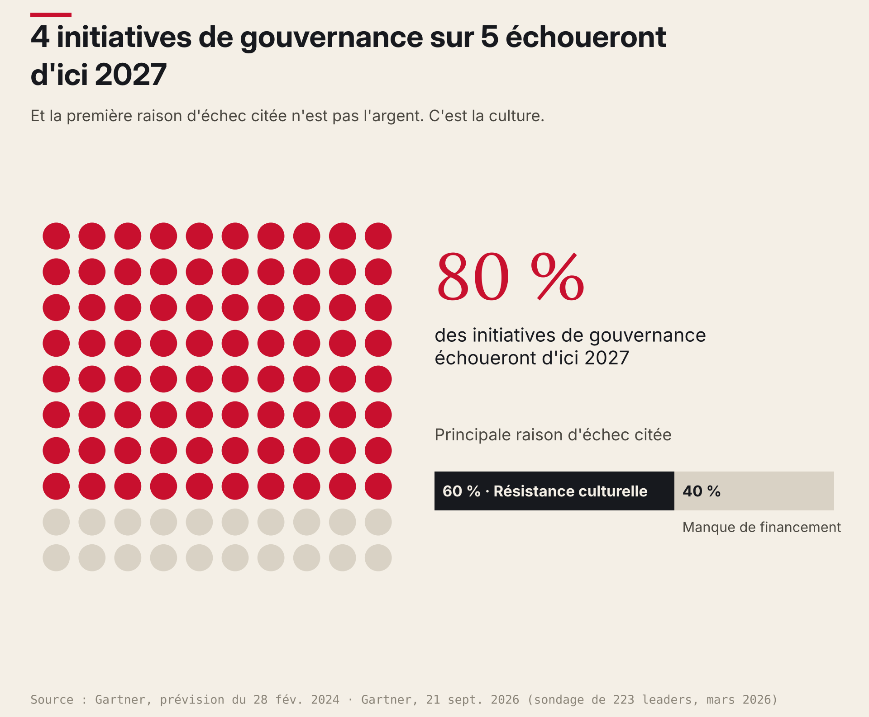
Figure 5. Quatre initiatives de gouvernance sur cinq sont vouées à l'échec, et la culture, plus que l'argent, en est la cause première.
La recherche en gestion du changement arrive à la même conclusion par l'autre bout. Dans les données de Prosci, 88 % des projets dotés d'une excellente gestion du changement ont atteint ou dépassé leurs objectifs, contre seulement 13 % quand elle était médiocre. Près de sept fois plus. La commandite pèse aussi lourd : 79 % de réussite avec des commanditaires extrêmement efficaces, contre 27 % avec des commanditaires extrêmement inefficaces.
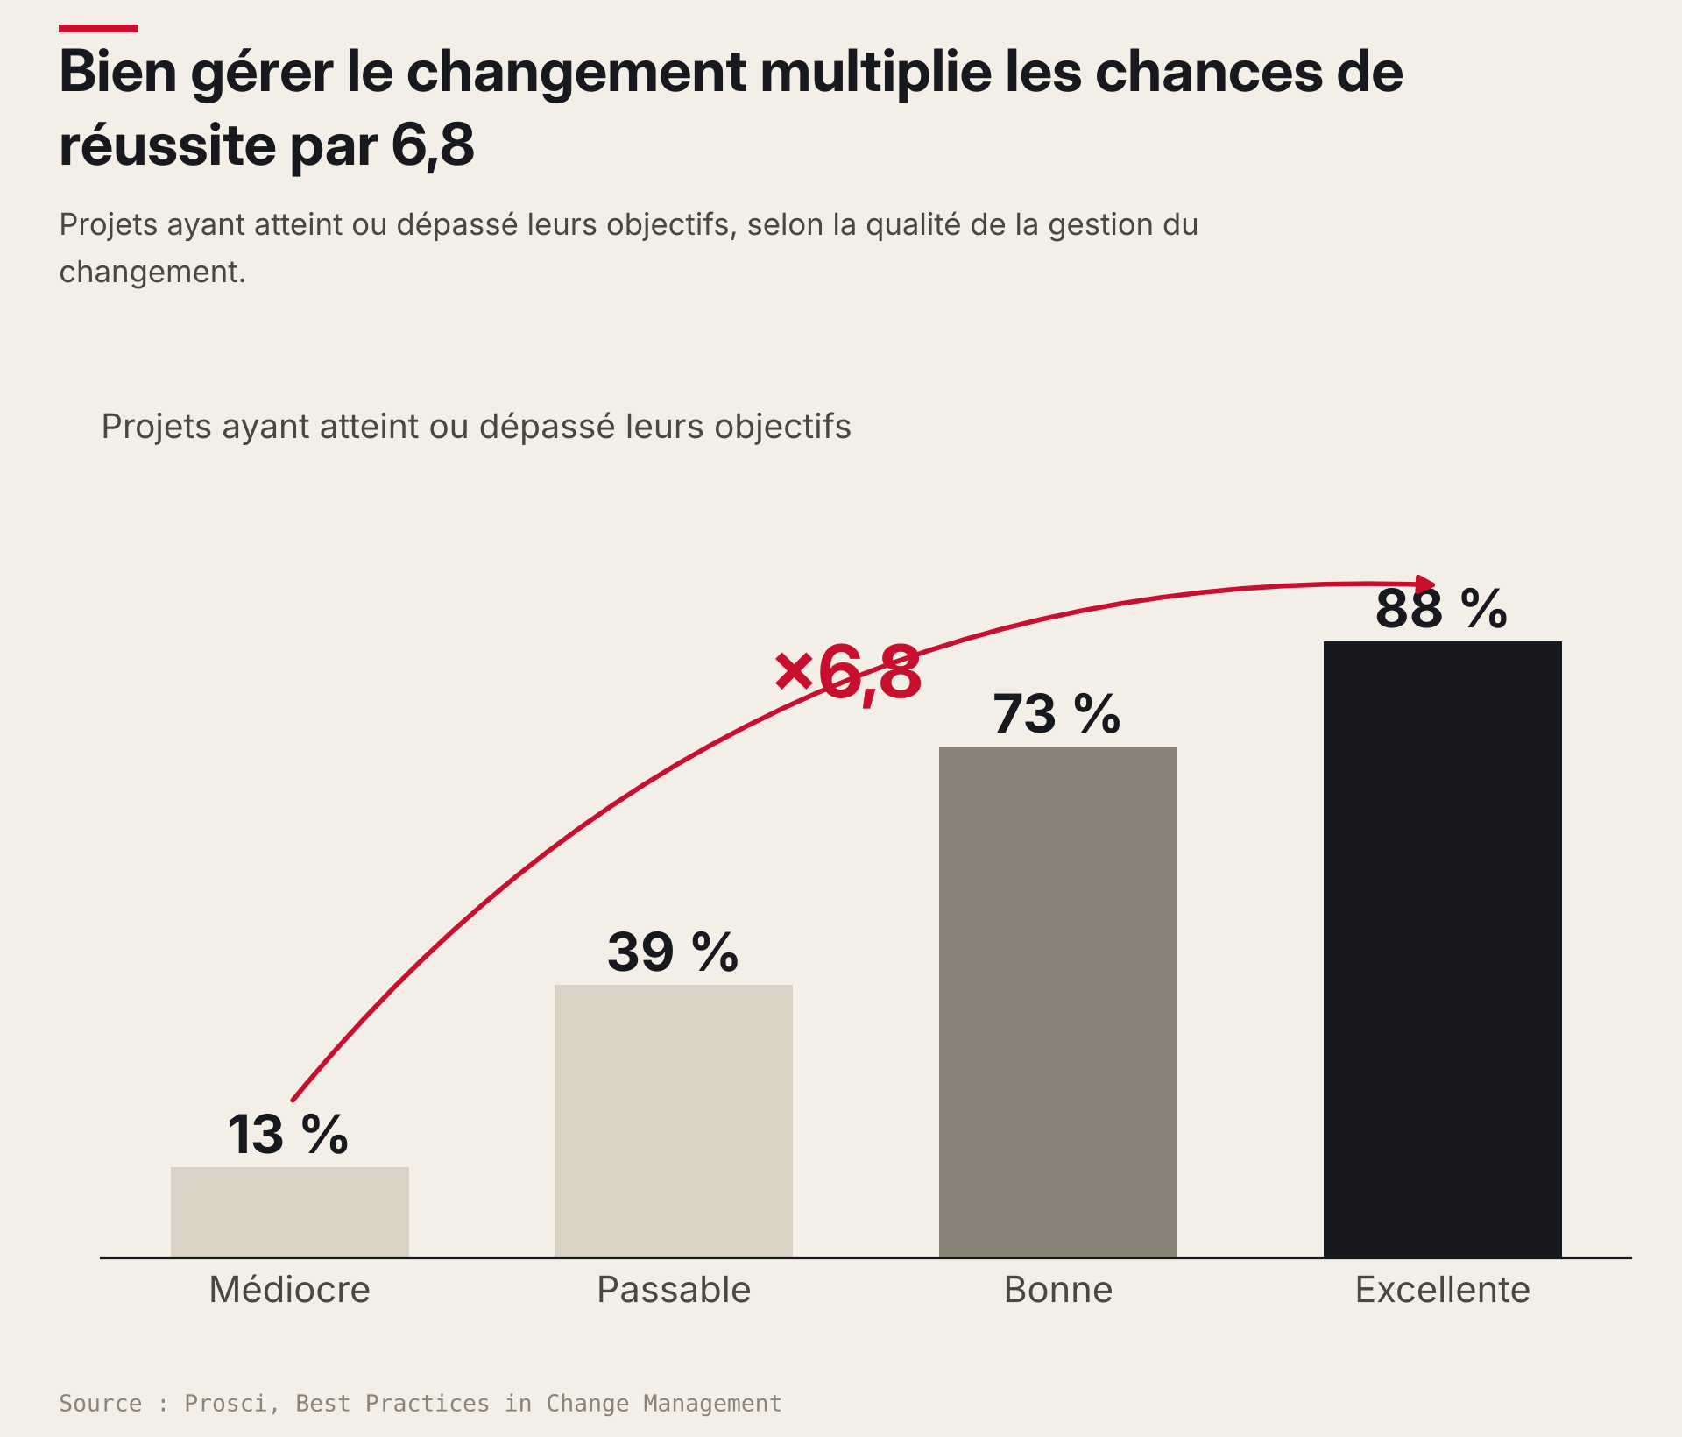
Figure 6. La qualité de la gestion du changement multiplie par 6,8 les chances d'atteindre ses objectifs.
Le représentant avec son fichier Excel n'est pas le problème. C'est la personne qu'il faut convaincre. Et il ne changera que le jour où la nouvelle donnée sera plus fiable que son fichier.
PIÈCE N° 7 — LE CONTEXTE

Pendant ce temps, le monde fait des données une condition d'accès au marché
Pendant que bien des entreprises traitent encore les données comme du ménage administratif, des gouvernements et des industries en font une exigence pour faire des affaires.
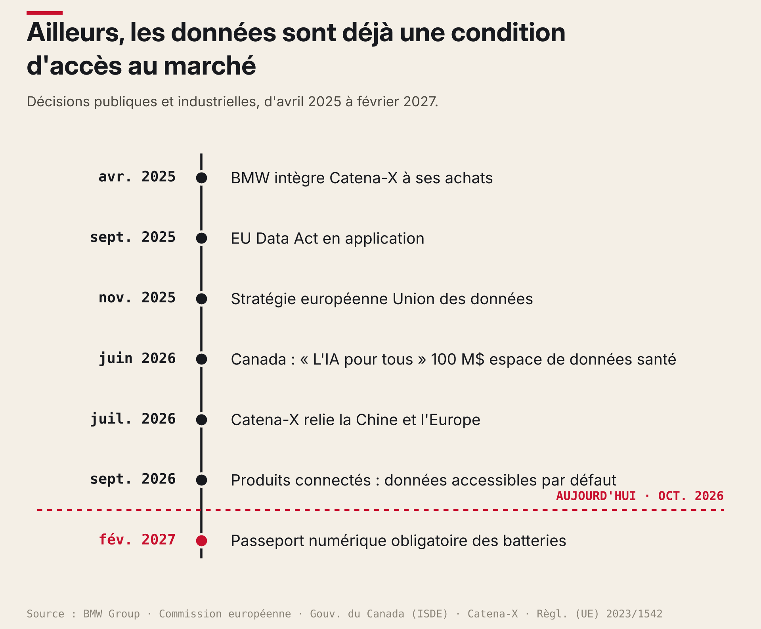
Figure 7. Moins de deux ans de décisions publiques et industrielles qui transforment les données en condition d'accès au marché. Sources : Commission européenne, BMW Group, Catena-X, gouvernement du Canada, Règlement (UE) 2023/1542.
En Europe, le Data Act s'applique depuis le 12 septembre 2025. Il donne aux utilisateurs, entreprises comme consommateurs, des droits sur les données générées par leurs appareils connectés. Et depuis le 12 septembre 2026, les nouveaux produits connectés mis sur le marché européen doivent être conçus pour que ces données soient accessibles par défaut. Pour quiconque vend des thermostats connectés, des thermopompes ou des contrôles en Europe, l'architecture de données est désormais une spécification de produit. Le 19 novembre 2025, la Commission est allée plus loin avec sa Stratégie pour une Union des données, axée sur l'accès aux données pour l'IA, la simplification des règles et la souveraineté dans les flux internationaux.
L'industrie va encore plus vite que la loi. Dans l'automobile, l'écosystème Catena-X a fait de l'échange de données une condition d'affaires : depuis avril 2025, l'inscription à Catena-X fait partie intégrante du processus d'approvisionnement du Groupe BMW. Le 21 septembre 2026, Catena-X annonçait que plus de 1 000 entreprises y échangent désormais des données. Et le 22 juillet 2026, il lançait le premier écosystème transfrontalier de données automobiles entre la Chine et l'Europe, en commençant par les passeports numériques de batteries, obligatoires dans l'UE pour les batteries de véhicules électriques à compter du 18 février 2027.
Le Canada s'engage sur la même voie : sa stratégie nationale « L'IA pour tous », dévoilée le 8 juin 2026, prévoit 100 M$ pour un espace de données du secteur de la santé. La leçon pour les distributeurs est directe. La distribution électrique et CVC n'est pas encore l'automobile, mais la direction est la même : fabricants et grands clients exigeront de plus en plus des données produits structurées, traçables et partageables. Ceux qui bâtissent cette capacité maintenant deviendront des fournisseurs de choix. Les autres rempliront des fichiers Excel. Pour toujours.
PIÈCE N° 8 — LA RÉCIDIVE

Mettez maintenant un assistant IA au comptoir
Imaginez le même matin avec un assistant IA de soumission. Il répond en quatre secondes au lieu de trois heures. Il trouve aussi la plinthe en double, choisit l'un des deux prix avec une assurance totale, rate le prix contractuel caché dans un fichier qu'il ne voit pas, et envoie une mauvaise soumission plus vite qu'aucun humain ne pourrait le faire.
L'IA ne répare pas la soumission perdue. Elle l'industrialise.

Le vent dans le dos
Le potentiel est réel. Gartner prédit que d'ici 2027, l'IA générative accélérera de 40 % le délai de création de valeur des programmes de gouvernance et de gestion des données maîtres. L'IA devient le meilleur outil pour faire le travail de données lui-même. Même constat en sécurité : selon IBM, les organisations canadiennes ayant déployé l'IA à grande échelle dans leurs opérations de sécurité ont payé 5,5 M$ CA par brèche, contre 8,91 M$ CA pour celles qui ne l'ont pas fait. Elles détectent aussi les brèches en 124 jours plutôt qu'en 154.
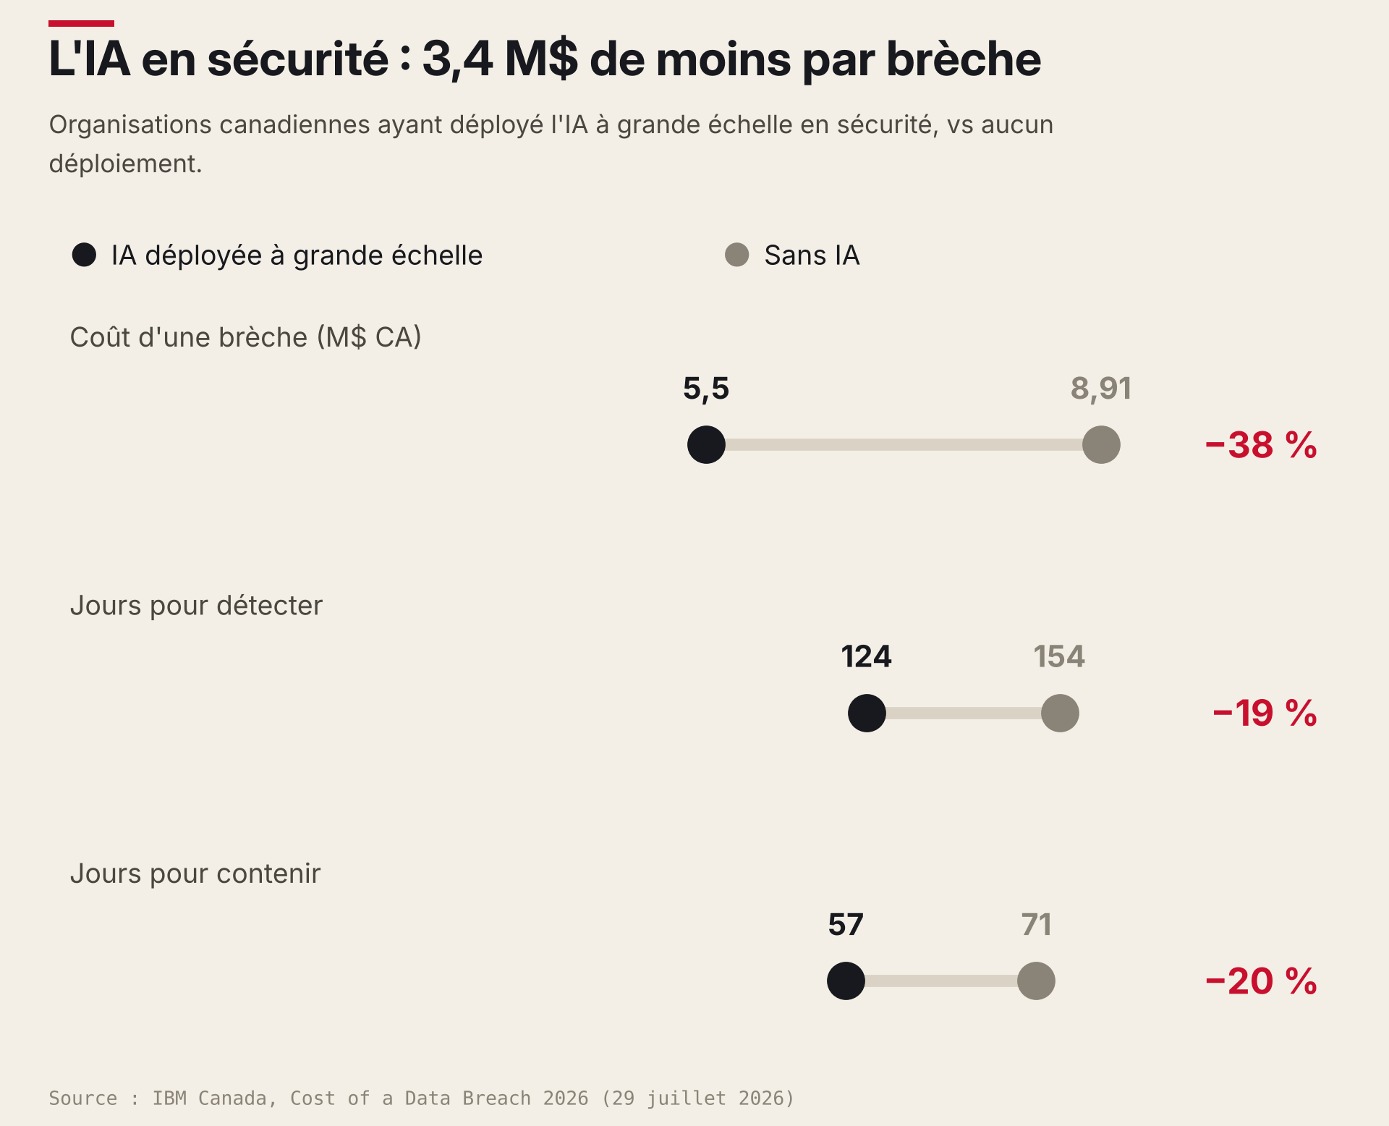
Figure 8. Sur une base saine, l'IA rend la sécurité moins chère et plus rapide.

Le vent de face
Les vents contraires sont tout aussi concrets. Vous vous souvenez du représentant qui s'envoyait le fichier de prix ? En 2026, il est plus susceptible de le coller dans un clavardeur non approuvé. Selon les analyses du rapport IBM 2026 publiées notamment par Baker Donelson, l'IA fantôme — des outils d'IA que l'organisation n'a jamais approuvés — est en cause dans 43 % des incidents de sécurité liés à l'IA, et ces brèches ont coûté en moyenne 5,39 M$ US. Parmi les organisations ayant subi une brèche liée à l'IA, 92 % n'avaient pas de contrôles d'accès adéquats pour l'IA.
Mais le vent de face le plus fort reste celui auquel cet article revient sans cesse : les humains. L'avertissement de Gartner de septembre ne portait pas sur la technologie. Des données prêtes pour l'IA exigent des personnes prêtes pour l'IA.
La question n'est pas « devrait-on adopter l'IA ? », mais « qu'est-ce que l'IA va amplifier quand on le fera ? »
PIÈCE N° 9 — LE PRÉJUDICE

Le prix de l'inaction
Faites le compte de ce que ce matin au comptoir a réellement coûté. Une vente perdue et trois heures d'un représentant qualifié. L'exposition créée par un seul fichier envoyé par courriel, dans un pays où une brèche coûte désormais plus de 7 M$ en moyenne. L'écart qui se creuse avec les organisations dont les données sont prêtes pour l'IA. Et l'élément le plus coûteux, celui qui n'apparaît dans aucun rapport : l'érosion lente de la confiance, quand vos clients apprennent que vos soumissions doivent être revérifiées.
Gartner l'a dit : la plupart des initiatives de gouvernance échouent faute de crise réelle ou fabriquée. La plupart des entreprises attendent donc la crise. Mais la soumission perdue EST une crise. Elle arrive simplement par versements, un appel au comptoir à la fois, trop petits pour qu'on les remarque.
LE VERDICT

Huit leçons tirées des preuves
01 Partez d'une transaction, pas d'un inventaire. Les stratégies qui commencent par « tout cataloguer » s'effondrent sous leur propre poids. Commencez par un moment commercial — une soumission, un renouvellement, une commande — et ne corrigez que ce dont il dépend.
02 Les liens comptent plus que les dossiers. Nettoyer les dossiers un à un donne l'impression d'avancer. Relier client, contrat, produit et fournisseur est ce qui change la réponse au comptoir.
03 Gouverner, c'est attribuer des droits de décision, pas rédiger des documents. Chaque domaine critique a besoin d'un responsable d'affaires capable de trancher, et d'un intendant proche du comptoir qui voit le problème en premier.
04 La sécurité vient en prime quand on connaît ses données. Savoir où vivent les données, les classifier et leur donner un responsable les rend à la fois utiles et défendables. Un seul programme, pas deux budgets.
05 La culture bat le budget. La résistance culturelle est citée plus souvent que le financement : 60 % contre 40 %. Le jour où le représentant abandonne son fichier, vous avez gagné.
06 Si vous ne fixez pas l'échéance, quelqu'un d'autre le fera. En Europe, ce fut la réglementation. Dans l'automobile, les achats de BMW. En distribution, ce sera probablement un grand client qui exigera des données produits que vous ne pouvez pas encore fournir.
07 L'ordre décide si l'IA aide ou nuit. Sur une base saine, l'IA multiplie les bonnes réponses. Sur une base brisée, elle multiplie les mauvaises soumissions à la vitesse machine. Les données d'abord, l'IA ensuite.
08 Mesurez un seul chiffre. Chaque initiative nomme le chiffre commercial qu'elle fera bouger, et le mesure avant de commencer. Sans cela, même un vrai succès ressemble à une dépense.
LE PLAN

Comment la bâtir, dès lundi
Une stratégie de données qui fonctionne commence par le commerce, pas par les données :
- Choisissez deux ou trois objectifs commerciaux qui préoccupent déjà votre direction : délai de soumission, exactitude des prix contractuels, ruptures sur les meilleurs vendeurs.
- Tracez les relations dont chaque objectif dépend : client à contrat, contrat à produit, produit à fournisseur. Cette carte est votre périmètre de données maîtres, bien plus petit que « toutes nos données ».
- Mettez en place une gouvernance légère : un commanditaire exécutif, un responsable d'affaires par domaine critique avec l'autorité de trancher, et des intendants issus de la ligne de front.
- Répertoriez les données là où elles vivent vraiment, y compris les fichiers Excel et les boîtes courriel personnelles, et classifiez-les pour la sécurité et la confidentialité au passage. Au Québec, les obligations de la Loi 25 (politiques de gouvernance, évaluations des facteurs relatifs à la vie privée, registre des incidents) vous donnent une longueur d'avance.
- Ne corrigez que les champs dont vos objectifs dépendent.
- Faites de la ligne de front des co-concepteurs. Demandez aux représentants à quels dossiers ils font le moins confiance, et faites de leur correction leur tableau de pointage.
- Mesurez un chiffre commercial par initiative avant de commencer, puis ajoutez l'IA là où la base est prête.
Aucune de ces étapes n'exige l'achat d'une grosse plateforme. Elles exigent un dirigeant qui décide que les données font partie du plan commercial.
L'OUTIL

La Trace de soumission
Chacune des leçons ci-dessus peut être testée en moins d'une heure avec un exercice que j'appelle la Trace de soumission (Quote Trace). C'est ma propre conception, un outil de conversation plutôt qu'un instrument validé, et il fonctionne dans toute entreprise : lisez « soumission » comme la transaction dont dépendent vos revenus.
Comment ça marche. Assoyez-vous avec votre meilleur représentant aux ventes internes et sortez cinq soumissions récentes perdues, en retard ou corrigées après l'envoi. Pour chacune, tracez les six liens dont elle avait besoin et notez-les : 0 = brisé ou vivant hors du système ; 1 = existe, mais vérifié ou corrigé à la main ; 2 = relié, fiable et utilisé sans vérification. Si personne ne peut dire qui décide quand un lien est faux, retirez un point : un lien orphelin se brisera de nouveau. Notez le temps qu'a pris la soumission : c'est votre point de départ.
# | Lien à tracer | La question à poser | Note | Où vit-il ? | Qui décide ?
1 | Client → compte | Y a-t-il un seul dossier pour ce client, avec les bonnes conditions ? | 0 · 1 · 2
2 | Compte → prix contractuel | Le prix négocié est-il apparu automatiquement ? | 0 · 1 · 2
3 | Produit → identité unique | Le produit est-il apparu une seule fois, sous un seul numéro ? | 0 · 1 · 2
4 | Produit → specs et compatibilité | Les specs et la compatibilité étaient-elles au dossier, pas dans un PDF ? | 0 · 1 · 2
5 | Produit → fournisseur et coût | Le coût était-il à jour et lié au bon fournisseur ? | 0 · 1 · 2
6 | Soumission → canal sécurisé | La soumission a-t-elle été bâtie sans qu'un fichier quitte le système ou passe par une IA non approuvée ? | 0 · 1 · 2

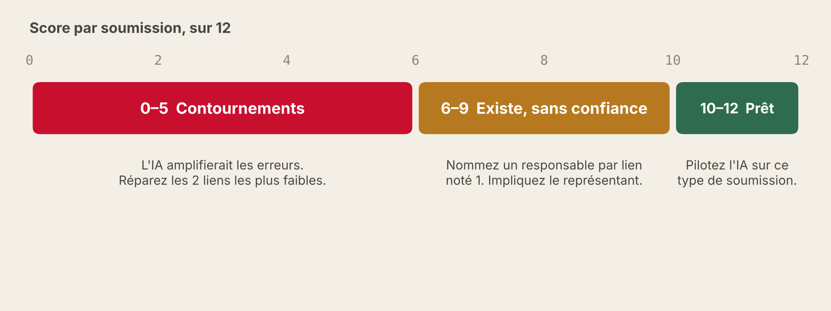
Figure 9. Lire le résultat : score par soumission, sur 12.
Pourquoi ça marche. En une seule séance, la Trace de soumission produit chaque brique d'une stratégie de données :
- Les priorités de données maîtres : les liens qui brisent le plus souvent.
- Un inventaire de sécurité : où vit chaque lien.
- Un modèle de gouvernance : qui décide.
- Des champions du changement : les représentants qui repèrent les problèmes.
- Le KPI commercial : délai et exactitude des soumissions.
- Une réponse honnête sur la préparation à l'IA.
Au lieu de débattre de « qualité des données » dans l'abstrait, la direction regarde cinq vraies soumissions et cinq vrais dollars perdus.
ÉPILOGUE

7 h 40, un an plus tard
Le même entrepreneur appelle pour un autre triplex. Le représentant tape la famille de produits. Une seule plinthe apparaît, sous un seul numéro. Le prix négocié s'affiche automatiquement, parce que le contrat est lié au compte. La compatibilité des thermostats est au dossier produit. Un assistant IA rédige la soumission en quatre-vingt-dix secondes, et le représentant lui fait confiance, parce que les dossiers en dessous sont vrais. Aucun fichier ne quitte l'immeuble.
Personne dans cet échange ne pense à la stratégie de données. C'est exactement le but. Quand une stratégie de données fonctionne, elle disparaît dans l'expérience commerciale. Vos clients ne vanteront jamais vos données maîtres. Mais ils remarqueront, chaque matin, si vous pouvez leur donner la bonne réponse, vite.

Votre premier geste : sortez vos cinq dernières soumissions perdues, assoyez-vous avec votre meilleur représentant et faites la Trace de soumission. Certaines de ces soumissions n'ont pas été perdues sur le prix.

Et vous : combien de vos ventes « perdues sur le prix » sont en réalité mortes d'un lien brisé ? Je lis tous les commentaires.
PIÈCES JUSTIFICATIVES

Sources et notes
Le scénario du comptoir est un composite construit à des fins d'illustration. Sources consultées et revérifiées entre le 22 septembre et le 5 octobre 2026. Les données sur l'IA fantôme (IBM 2026) proviennent d'analyses secondaires du rapport, et non du communiqué principal d'IBM ; le chiffre de 75 % sur le MDM est attribué à Gartner par Dataversity, sans accès au document d'origine.
1. Gartner, Organizations with successful AI initiatives invest up to four times more in D&A foundations (16 avril 2026)
2. Gartner, Survey finds one-third of CDAOs cite measuring D&A and AI impact as top challenge (20 février 2025)
3. Dataversity, Common master data management (MDM) pitfalls (juillet 2025)
4. Gartner, 80% of D&A governance initiatives will fail by 2027 (28 février 2024)
5. IIoT World, Data governance fails without culture change
6. Gartner, 60% of organizations that ignore data governance culture challenges will fail to govern AI by 2027 (21 septembre 2026)
7. LégisQuébec, Loi sur la protection des renseignements personnels dans le secteur privé (P-39.1), art. 3.1
8. IBM Canada, Canada's data breach costs hit record high (29 juillet 2026)
9. IBM Canada, Cost of a Data Breach 2025, résultats canadiens (30 juillet 2025)
10. Statistique Canada, Le Quotidien : Enquête canadienne sur la cybersécurité et le cybercrime, 2023 (21 octobre 2024)
11. Statistique Canada, Computer Security Day every day (27 novembre 2025)
12. Prosci, The correlation between change management and project success
13. Prosci, Change management executive sponsor program
14. Commission européenne, Data Act
15. Heuking, Data Act: access by design becomes mandatory as of 12 September
16. Commission européenne, Data Union Strategy (19 novembre 2025)
17. BMW Group, Catena-X connects digital supply chains (11 décembre 2025)
18. Catena-X, World's first cross-border automotive data ecosystem between China and Europe (22 juillet 2026)
19. Règlement (UE) 2023/1542 relatif aux batteries, art. 77 (passeport des batteries)
20. Gouvernement du Canada (ISDE), Stratégie nationale en IA : L'IA pour tous (8 juin 2026)
21. Catena-X, Network grows to over 1,000 companies (21 septembre 2026)
22. IBM Canada, Cost of a Data Breach 2023
23. MobileSyrup, Average cost of data breaches rises in Canada: IBM (29 juillet 2020)
24. CTV News, Cost of data breaches in Canada hit new record in 2021: IBM
25. Baker Donelson, Ten takeaways from IBM's 2026 Cost of a Data Breach report

